REZERVACE SÁLU UNIVERZAL (PASÁŽ)
Kontaktní osoby:
Bc. Petr Zlámal, zlamal@kmo.cz, tel. 599 522 555, 606 572 338
Bc. Filip Hrazdil, hrazdil@kmo.cz, tel. 599 522 541, 724 038 541
Bc. Šárka Kuligová, kuligova@kmo.cz, tel. 599 522 541, 601 226 543

Pro kontaktní osoby KMO: po nahlášení rezervace ověřit její platnost v kalendáři (na intranetu)!!!

-----------------------------------------------------------------------------------------------------------------------------------------------------------
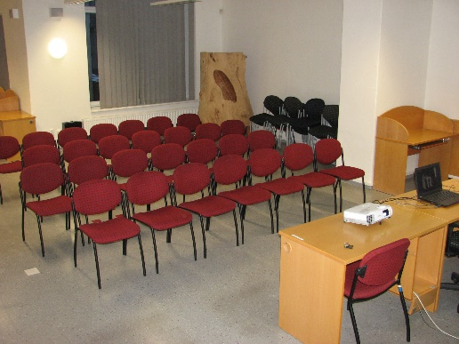
KAPACITA A POPIS SÁLU:

50 MÍST K SEZENÍ + 3 LEKTORSKÁ MÍSTA,
PŘOPOJENÍ K INTERNETU,
PLÁTNO,
4 VĚŠÁKOVÉ STĚNY,
PULT,
SADA NÁDOBÍ pro 40 osob (větší čajové hrnky, kávové šálky s podšálky,
lžičky, sklenice, skleněné džbány, varná konvice, tácy)
BEZBARIÉROVÉ WC

- Akce KMO / PRONÁJEM + KONTAKTNÍ OSOBA ZA KMO:
(nehodící se škrtněte, jméno doplňte)
V případě pronájmu se na základě tohoto formuláře připravuje SMLOUVA O PRONÁJMU s cenou dle platného ceníku KMO – vyřizuje osoba sjednávající pronájem a ing. Irena Türkeová (ekonom@kmo.cz, tel. 599 522 666)
- NÁZEV AKCE:

- DATUM KONÁNÍ AKCE:

- ČAS KONÁNÍ AKCE (V DOBĚ OD 7.00 – 19.00):

- POČET ÚČASTNÍKŮ NAHLÁŠENÝCH NA AKCI:

- KONTAKTNÍ OSOBA ODPOVĚDNÁ ZA AKCI:
(kontaktní osoba se akce zúčastní - ANO/NE)

- VYUŽITÍ TECHNIKY A NÁDOBÍ (prosím, upřesněte výběr)
- PROJEKTOR
- NOTEBOOK
- PŘIPOJENÍ K INTERNETU
- PLÁTNO
- PRODLUŽOVACÍ KABELY (POČET KS, DÉLKA)
- FOTOAPARÁT
- FLIPCHART (papíry je nutno přinést si vlastní)
- PSACÍ PODLOŽKY
- SOFTWARE NA PC (SPECIFIKOVAT)
- NÁDOBÍ (TYP A POČET KS)
- JINÉ (SPECIFIKOVAT)

- POZNÁMKY:

- KONTAKTY NA POŘADATELE AKCE (V PŘÍPADĚ PRONÁJMU TAKÉ FAKTURAČNÍ ÚDAJE):

- FORMULÁŘ VYPLNIL(A) DNE: JMÉNO:

